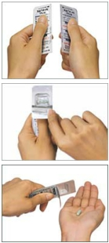

患者ID 指導実施日
患者氏名 指導実施者

ハンディヘラー 1/2

2017.5.1作成
ハンディヘラー 各部位の名称
（薬品名：スピリーバ）

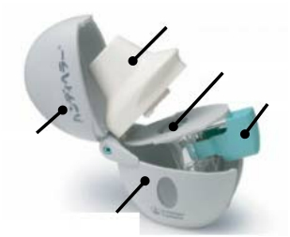

表面
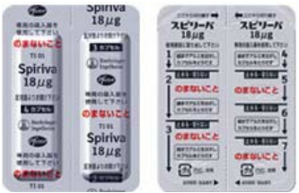
裏面
吸入口

カプセル充填部（穴）

ボタン

キャップ

本体

＜アルミシート＞ 薬が入っています ＜吸入器 本体＞

ハンディヘラーのカプセル取り出し方法
（薬品名：スピリーバ）

取り出し
※ 飲み薬ではありません
※ アルミシートは冷蔵庫（冷凍はさせない）で保管して下さい

 アルミシートを半分に切ります （A）
 アルミシートを「止める、切らない」の線まではがして （B）
1カプセル取り出します （C）（ はがしすぎて、次のカプセルが見えてしまったら、そのカプセルは捨てます ）

A

B

C

国家公務員共済組合連合会 斗南病院(出典:群馬吸入療法研究会)
※群馬吸入療法研究会の許可を得て使用しています

ハンディヘラー 2/2
2017.5.1作成 ハンディヘラーの吸入手順
（薬品名：スピリーバ）

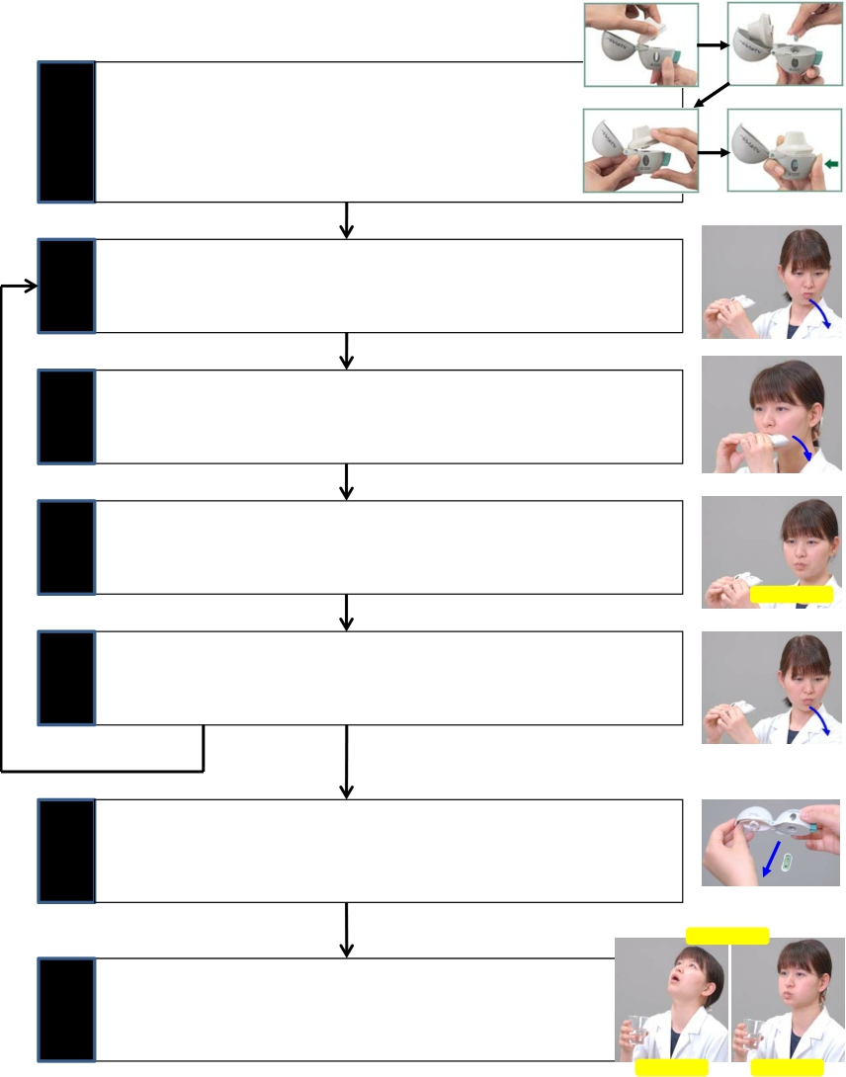※ 飲み薬ではありません
※ カプセル取り出し方法は1枚目（1/2）を参照

A

B

①薬の準備

②息吐き
キャップと吸入口を開けます （A）
カプセルを穴に入れます （B）
吸入口をカチッと音がするまで閉めます （C）
緑のボタンを強く1回のみ押して、離します （D）
（何回も押すと中のカプセルが破損するので注意）

無理をしない程度に十分に息を吐き出します
（吸入口には息を吹きかけないで下さい）

C

D

③吸入
吸入口をくわえ、深く息を吸い込みます
（正しく吸入できていれば、カプセルの震える音が聞こえ、振動を
感じますが、分からない場合は相談して下さい）

④息止め

吸入口から口を離し、５秒間息を止めます

息を止める

⑤息吐き

息をゆっくり吐き出します
（吸入口には息を吹きかけないで下さい）

※もう一度繰り返す

⑥

後片付け
使用後は吸入口を開け、中のカプセルを捨てた後キャップを閉めます

３回うがい

⑦うがい

 吸入後は、必ずうがい（ガラガラ・ブクブク）を各３回します

ガラガラ ブクブク
備考欄

国家公務員共済組合連合会 斗南病院(出典:群馬吸入療法研究会)
※群馬吸入療法研究会の許可を得て使用しています

